**ESCUELA NORMAL DE EDUCACIÓN PREESCOLAR**

LICENCIATURA EN EDUCACIÓN PREESCOLAR

**[](https://www.google.com.mx/url?sa=i&rct=j&q=&esrc=s&source=images&cd=&cad=rja&uact=8&ved=2ahUKEwi-9KTQo6zdAhVJhq0KHW4vDDgQjRx6BAgBEAU&url=https://valeriaenep135.wordpress.com/&psig=AOvVaw1tnmQY7LCC98JI-9woEYhy&ust=1536526020440738)**

Ciclo escolar 2020-2021

**PLANEACIÓN**

**SECUENCIAS DIDÁCTICAS SEMANA 17-21 MAYO DE 2021**

**Materia:** Estrategias de trabajo docente

**Maestra:** Isabel del Carmen Aguirre Ramos

**Unidad de aprendizaje II**

Del diseño e intervención hacia la mejora de la práctica docente.

**Competencias**

* Detecta los procesos de aprendizaje de sus alumnos para favorecer su desarrollo cognitivo y socioemocional.
* Aplica el plan y programa de estudio para alcanzar los propósitos educativos y contribuir al pleno desenvolvimiento de las capacidades de sus alumnos.
* Diseña planeaciones aplicando sus conocimientos curriculares, psicopedagógicos, disciplinares, didácticos y tecnológicos para propiciar espacios de aprendizaje incluyentes que respondan a las necesidades de todos los alumnos en el marco del plan y programas de estudio.
* Integra recursos de la investigación educativa para enriquecer su práctica profesional, expresando su interés por el conocimiento, la ciencia y la mejora de la educación.
* Actúa de manera ética ante la diversidad de situaciones que se presentan en la práctica profesional.

**Alumna:**

Daniela Abigail Vázquez Esquivel

**Grado:** 2° **Sección:** “B” **No. de lista:** #21

**Mayo de 2021**

**Saltillo, Coah. México.**

**ESCUELA NORMAL DE EDUCACIÓN PREESCOLAR DEL ESTADO DE COAHUILA**



Nombre del estudiante normalista: Daniela Abigail Vázquez Esquivel.

Grado: 2° Sección: “B” Número de Lista: 21

Institución de Práctica: Jardín de niños “Europa”.

Clave: 05DJN0286W Zona Escolar: 122 Grado en el que realiza su práctica: 1° “A”

Nombre del Profesor(a) Titular: Patricia Baltierrez

Total de alumnos: 32 Niños: 14 Niñas: 18

Periodo de Práctica: 17-21 Mayo de 2021

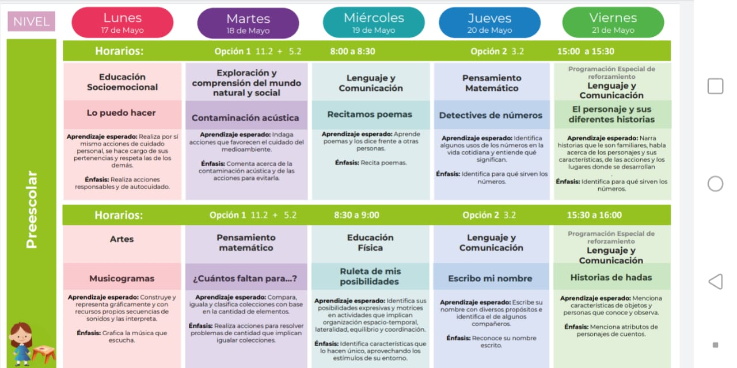

**Cronograma Semanal:** Escribir el nombre de todas las actividades

|  |  |  |  |  |  |
| --- | --- | --- | --- | --- | --- |
| **HORA** | **LUNES** | **MARTES** | **MIERCOLES** | **JUEVES** | **VIERNES** |
| 9:00 a.m. |  |  |  |  |  |
| 10:00 a.m. |  |  |  |  |  |
| 11:00 a.m. |  | **“La huella ambiental de la contaminación”.**  Exploración y Comprensión del Mundo Natural y Social  Aprendizaje: Indaga acciones que favorecen el cuidado del medio ambiente. |  | **“Detectives de números”.**  Pensamiento Matemático  Aprendizaje: Identifica algunos usos de los números en la vida cotidiana y entiende qué significan. |  |
| 12:00 p.m. |  |  |  |  |  |
| 1:00 p.m. |  |  |  |  |  |
| 2:00 p.m. |  |  |  |  |  |
| 3:00 p.m. |  |  |  |  |  |
| 4:00 p.m. |  |  |  |  |  |
| 5:00 p.m. |  |  |  |  |  |
| 6:00 p.m. |  | **“La huella ambiental de la contaminación”.**  Exploración y Comprensión del Mundo Natural y Social  Aprendizaje: Indaga acciones que favorecen el cuidado del medio ambiente. |  | **“Detectives de números”.**  Pensamiento Matemático  Aprendizaje: Identifica algunos usos de los números en la vida cotidiana y entiende qué significan. |  |

|  |  |  |
| --- | --- | --- |
| **Campo de Formación Académica**   * Exploración y Comprensión del Mundo Natural y Social | Organizador Curricular 1 | Aprendizaje esperado |
| Mundo natural. | * Indaga acciones que favorecen el cuidado del medio ambiente. |
| Organizador Curricular 2 |
| Cuidado del medio ambiente. |

|  |  |  |
| --- | --- | --- |
| **Campo de Formación Académica**   * Pensamiento Matemático | Organizador Curricular 1 | Aprendizaje esperado |
| Número, álgebra y variación. | * Identifica algunos usos de los números en la vida cotidiana y entiende qué significan. |
| Organizador Curricular 2 |
| Número. |

|  |  |  |  |  |
| --- | --- | --- | --- | --- |
| **Actividad/Consigna** | **Día/ Tiempo** | **Aprendizaje esperado** | **Organización** | **Recursos** |
| **Pausa activa:** Marcha en su lugar a diferentes velocidades (lento, normal y rápido), cuenta 8 tiempos (2 veces continuas).  **La huella ambiental de la contaminación.**  **Inicio:** Participa con sus ideas previas respondiendo:  ¿Para ti qué es la contaminación?, ¿Qué daños causa la contaminación?, ¿A quiénes afecta la contaminación?, ¿Qué se puede hacer para combatir la contaminación?  **Desarrollo:** Escucha una breve explicación sobre la contaminación y participa en el juego “Los tipos de contaminación”, seleccionando la respuesta correcta para cada imagen que se presenta.-Grupal.  A continuación indaga acciones para combatir la contaminación y favorecer el cuidado del medio ambiente, que comparte con el grupo.-Individual.  Finalmente presta atención a la explicación de las 3 R y con el uso de una de estas “Reutiliza”, elabora un nuevo objeto (lapicera, maceta, alcancía, juguete, etc.) con materiales desechados en su hogar.-Individual.,  **Cierre:** Realiza una puesta en común y comparte su experiencia partiendo de las siguientes preguntas: ¿Qué objeto elaboraste? ¿Qué material (es) utilizaste?, ¿Qué función tiene ese objeto?  Sube una fotografía al padlet de su trabajo. | Martes 18 de Mayo de 2021.  11:00 a.m.y 6:00 p.m. | Indaga acciones que favorecen el cuidado del medio ambiente. | Grupal/Individual | * PPT explicación: <https://drive.google.com/file/d/1fr2Nm-nVV5WManWq918sz20KLITE-pgw/view?usp=sharing> * Juego: <https://wordwall.net/play/16244/525/852> * Libros, internet o ayuda de un familiar para indagar acciones que ayuden a combatir la contaminación y favorecer el cuidado del medio ambiente. * Material reusable, pegamento y tijeras(con ayuda de un adulto):   Ideal para que nuestros pequeños reciclen y guarden sus ahorros semanales!!  | Plastic bottle crafts, Diy plastic bottle, Fun diy craftsZapatos reutilizados como maceta  Como hacer una lapicera con una botella de plastico/ How to make a pencil  bag by DePamelapequeños monstruos con frascos de shampú . Shampoo Bottle Monster Pencil  Holder | Manualidades recicladas, Manualidades infantiles, Manualidades     * Padlet: <https://padlet.com/abivaes62/vpgo4amnti1ykq7h> |
| **Detectives de números**  **Inicio:** Participa con sus ideas previas respondiendo:¿Sabes qué son los números?,¿Para qué nos sirven?, ¿Dónde los has visto?  **Desarrollo:**  Participa en el juego “Usos de los números en la vida cotidiana”, seleccionando la respuesta correcta para cada imagen que se presenta.-Grupal.  Posteriormente participa en un juego denominado “Detectives de números”, que consiste en recolectar la mayor cantidad de objetos de su casa en los que pueda observar números, tomar foto de ellos o registrarlos en su cuaderno, gana si logra recolectar la mayor cantidad. -Individual.  **Cierre:**  Responde las siguientes preguntas: ¿Qué números encontraste?, ¿Para qué sirven?  **Ej.** Los números en: una regla (conocer cuánto mide un objeto), en el reloj (saber qué hora es), bolsa de un producto (saber cuánto pesa?, caja de zapatos (conocer la talla), ticket (precio), etc.  Sube evidencia de su registro al padlet.  **-**Otra forma de abordar el desarrollo es el juego de “La caja fuerte”, donde a través de pistas descifra el código para abrirla. | Jueves 20 de Mayo de 2021.  11:00 a.m. y 6:00 p.m. | Identifica algunos usos de los números en la vida cotidiana y entiende qué significan. | Grupal/Individual. | * Juego: <https://wordwall.net/play/16260/802/966> * Fotos o registros de número que observe en su casa. * Padlet: <https://padlet.com/abiesva55/r2o5wfhao1bwbixy> |

**INSTRUMENTOS DE EVALUACIÓN**

|  |  |  |  |  |
| --- | --- | --- | --- | --- |
| **Campo** | Exploración y Comprensión del Mundo Natural y Social. | | | |
| **Organizador 1** | Mundo natural. | | | |
| **Organizador 2** | Cuidado del medio ambiente. | | | |
| **Aprendizaje esperado** | Indaga acciones que favorecen el cuidado del medio ambiente. | | | |
| **Nombre del alumno** | Indicadores | | | Observaciones |
| **Logrado** | **En proceso** | **Requiere apoyo** |
| Reconoce los servicios con los que cuenta su comunidad y es capaz de explicar el beneficio que esto trae a las personas de su comunidad. | Reconoce los servicios con los que cuenta su comunidad pero se le dificulta identificar los beneficios que estos traen a sus habitantes. | No logra identificar los servicios con los que cuenta su comunidad. |
| **1.** |  |  |  |  |
| **2.** |  |  |  |  |
| **3.** |  |  |  |  |
| **4.** |  |  |  |  |
| **5.** |  |  |  |  |
| **6.** |  |  |  |  |
| **7.** |  |  |  |  |
| **8.** |  |  |  |  |
| **9.** |  |  |  |  |
| **10.** |  |  |  |  |
| **11.** |  |  |  |  |
| **12.** |  |  |  |  |
| **13.** |  |  |  |  |
| **14.** |  |  |  |  |
| **15.** |  |  |  |  |
| **16.** |  |  |  |  |
| **17.** |  |  |  |  |
| **18.** |  |  |  |  |
| **19.** |  |  |  |  |
| **20.** |  |  |  |  |
| **21.** |  |  |  |  |
| **22.** |  |  |  |  |
| **23.** |  |  |  |  |
| **24.** |  |  |  |  |
| **25.** |  |  |  |  |
| **26.** |  |  |  |  |
| **27.** |  |  |  |  |
| **28.** |  |  |  |  |
| **29.** |  |  |  |  |
| **30.** |  |  |  |  |
| **31.** |  |  |  |  |
| **32.** |  |  |  |  |

|  |  |  |  |  |
| --- | --- | --- | --- | --- |
| **Campo** | Pensamiento Matemático | | | |
| **Organizador 1** | Número, álgebra y variación. | | | |
| **Organizador 2** | Número. | | | |
| **Aprendizaje esperado** | Identifica algunos usos de los números en la vida cotidiana y entiende qué significan. | | | |
| **Nombre del alumno** | Indicadores | | | Observaciones |
| **Logrado** | **En proceso** | **Requiere apoyo** |
| Identifica los números en la vida cotidiana y entiende el papel que juegan en diferentes contextos, (en la tienda en un pastel en un teléfono). | Identifica los números, pero al ponerlos en juegos en la vida cotidiana, aún muestra un poco de dificultad. | Muestra dificultad en identificar los números y su significado en la vida cotidiana. |
| **1.** |  |  |  |  |
| **2.** |  |  |  |  |
| **3.** |  |  |  |  |
| **4.** |  |  |  |  |
| **5.** |  |  |  |  |
| **6.** |  |  |  |  |
| **7.** |  |  |  |  |
| **8.** |  |  |  |  |
| **9.** |  |  |  |  |
| **10.** |  |  |  |  |
| **11.** |  |  |  |  |
| **12.** |  |  |  |  |
| **13.** |  |  |  |  |
| **14.** |  |  |  |  |
| **15.** |  |  |  |  |
| **16.** |  |  |  |  |
| **17.** |  |  |  |  |
| **18.** |  |  |  |  |
| **19.** |  |  |  |  |
| **20.** |  |  |  |  |
| **21.** |  |  |  |  |
| **22.** |  |  |  |  |
| **23.** |  |  |  |  |
| **24.** |  |  |  |  |
| **25.** |  |  |  |  |
| **26.** |  |  |  |  |
| **27.** |  |  |  |  |
| **28.** |  |  |  |  |
| **29.** |  |  |  |  |
| **30.** |  |  |  |  |
| **31.** |  |  |  |  |
| **32.** |  |  |  |  |